**物理实验预习报告**

**实验名称：演示实验**

**指导教师：费莹**

**班级：混合 2402**

**姓名：张驰**

**学号： 3240103480**

**实验日期: 2025年2月27日 星期四上午**

浙江大学物理实验教学中心

**1. 实验综述**

（自述实验现象、实验原理和实验方法，不超过300字，5分）

实验现象：在三种不同的轨道上同时释放相同的玻璃珠，发现红色轨道上的玻璃珠先抵达终点。重复多次后发现总是如此。

实验原理：利用光学最短时间法，可以求出：最速降线应当满足，在任意一点的切线与竖直方向的夹角的正弦值，比上当前点的速度等于光速，即： $\frac{sinα}{v}=c$。带入数据，求解微分方程可以得到最终曲线的参数形式是：

$$\left\{\begin{aligned}x=A\left(θ-sinθ\right) \\ y=A\left(1-cosθ\right)\end{aligned}\right.$$

所以遵循该参数方程的红色轨道上的玻璃珠下落最快。

实验方法：事先准备三条轨道，两头连接一个斜面的两端。一条是直线轨道，一条是最速降线，还有一条任意形状的轨道。利用挡板让玻璃珠同时沿轨道下滑，判断哪个轨道上的玻璃珠先到达终点。然后重复实验。

**2.实验重点**

（简述本实验的学习重点，不超过100字，3分）

了解最速降线的推导过程；验证最速降线的正确性；；了解最速降线在生活中的应用，并能够举例体会演示实验在学习理论物理中的重要作用……

**3.实验难点**

（简述本实验的实现难点，不超过100字，2分）

如何让三个小球同时开始滚落：利用隔板同时撤去。如何判断哪个小球先到达终点：对小球染色，并让三个轨道最终并入同一个轨道。

**二、原始数据**

（将有老师签名的“自备数据记录草稿纸”的扫描或手机拍摄图粘贴在下方，20分）

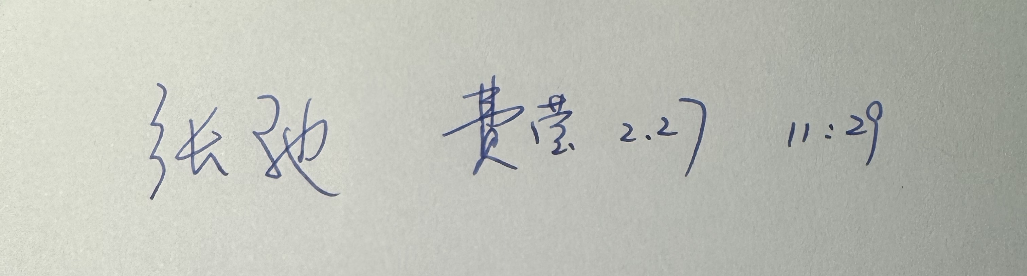

**三、结果与分析**

1. 数据处理与结果

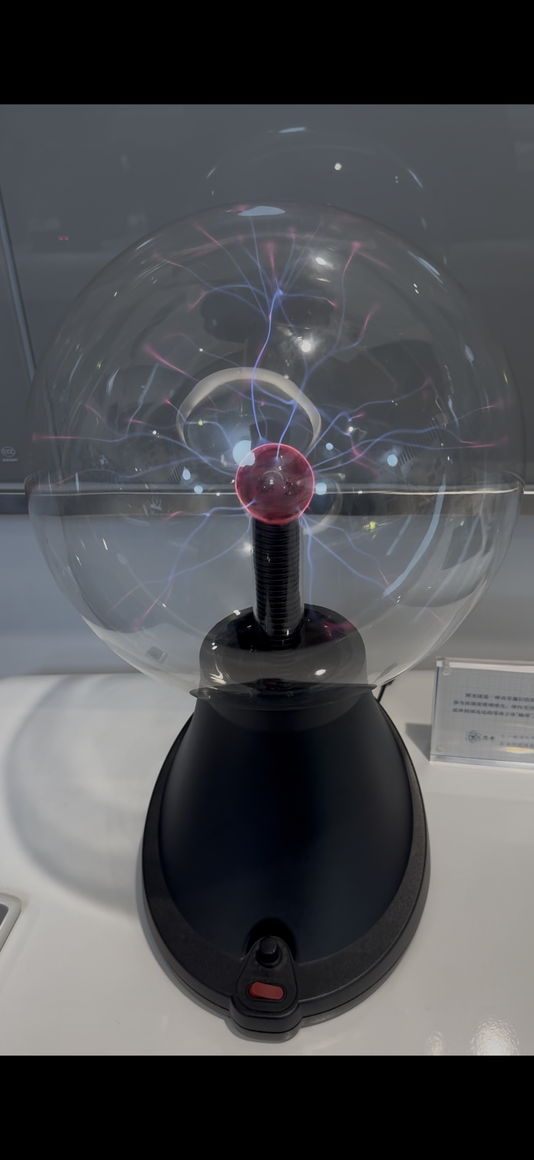 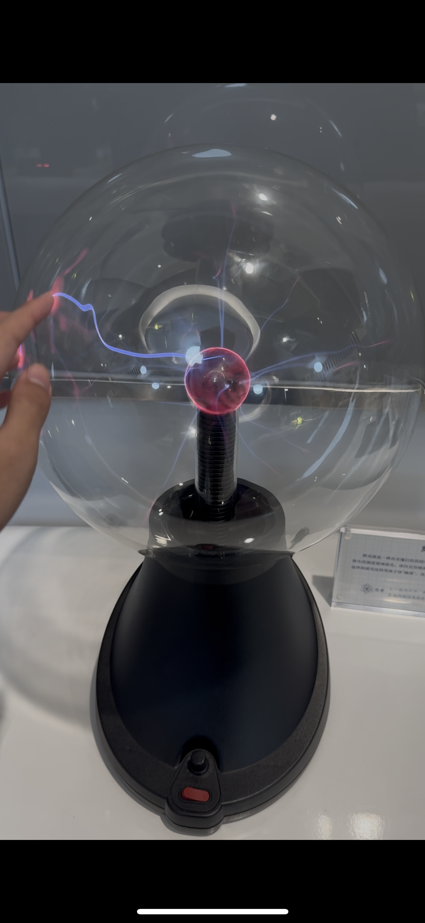

图 1 辉光球静置 图 2 用手轻点辉光球表面

实验现象：

辉光球静置时，当辉光球接通高压直流电源后，可以观察到球体内部出现明亮的等离子体光芒。这些光芒呈现出典型的蓝色、紫色以及偶尔的红色。当手接触辉光球的表面时，可以看到从手指到球体内部电极之间形成了明显的电弧。随着手指在球体表面移动，电弧的路径和光图案也随之变化。

实验原理：

辉光球内部充满了惰性气体（如氖气、氩气或其他混合气体）。当施加足够高的电压时，电场强度足以使气体中的电子获得足够的能量，从而克服气体分子的电离能，引发电离过程。这导致气体中的部分原子或分子失去电子，形成等离子体。

在等离子体状态下，自由电子和离子在电场的作用下加速移动，并与气体分子发生碰撞。这些碰撞会导致气体分子激发到更高的能级，随后当它们返回基态时，会以光子的形式释放能量，产生可见光。

辉光球中观察到的特定颜色是由气体原子的电子在能级之间跃迁时发射的光谱线决定的。例如，氖气放电时会产生特征的橙红色光，而氩气则可能产生蓝色或紫色光。

当手指接触球体表面时，人体作为导电体提供了一个低阻抗的路径，使得电流能够通过手指流向球体内部的电极。这个过程形成了可见的电弧，电弧中的高能电子流使得气体进一步电离，增强了放电现象。手指的接触改变了辉光球表面的电场分布，导致放电路径的重新排列，从而产生了动态变化的光图案。

2．误差分析

1、无法调节中心的电压大小，从而无法判断电压大小与辉光强度的关系；

2、辉光球并不能直观地展示其中深层次的物理原理，只能作为一个视觉上的欣赏；

3．实验探讨

（对实验内容、现象和过程的小结，不超过100字，10分）

我觉得演示实验本质上是一次对科学的探索，去见识一下那些曾经只存在于教科书图片上的现象。在这次演示实验中，我看见了炫酷的辉光球、神奇的雅各布天梯、无形的琴弦、无膜的鼓。这次参观启发了我的好奇心，让我对未来的物理学实验充满了向往和好奇。

**注意事项：**

1.用WORD或WPS格式上传“实验报告”，文件名：学生姓名+学号+实验名称+周次。

2.“实验报告”必须递交在“学在浙大”的本课程的对应实验项目的“作业”模块内。

3.“实验报告”成绩必须在“浙江大学物理实验教学中心网站”-“选课系统”内查询。

4.教学评价必须在“浙江大学物理实验教学中心网站”-“选课系统”内进行，学生必须进行教学评价，才能看到实验报告成绩，教学评价必须在本次实验结束后3天内进行。

5.“普通物理学实验Ⅰ”和“物理学实验Ⅰ”都用本实验报告。

**浙江大学物理实验教学中心制**